
MINISTERUL EDUCAȚIEI, CULTURII ȘI CERCETĂRII
AL REPUBLICII MOLDOVA
Universitatea Tehnică a Moldovei
Facultatea Calculatoare, Informatică și Microelectronică
Departamentul Ingineria Software și Automatică

Dulgheru Ion, grupa [grupa]

Raport
Lucrarea practică Nr. 6
Sisteme de operare

Tema: Sistemul de fișiere xv6

Verificat de: [Nume Prenume profesor]

Chișinău – 2026
CUPRINS
1 SCOPUL LUCRĂRII 3
1.1 Scopul lucrării practice 3
1.2 Formularea problemei 3
2 FUNDAMENTE TEORETICE 4
2.1 Structura discului și a inode-urilor în xv6 4
2.2 Directoare, legături și apelul stat 4
3 DESCRIEREA EXERCIȚIILOR 5
3.1 Exercițiul 1 – ce afișează xv6 5
3.2 Exercițiul 2 – programul mystat 7
3.3 Exercițiul 3 – limitele sistemului de fișiere 9
3.4 Exercițiul 4 – programul find 12
CONCLUZII 15
BIBLIOGRAFIE 16

1 SCOPUL LUCRĂRII

1.1 Scopul lucrării practice
Sistemul de fișiere xv6 conține aceleași idei ca ext4 (inode-uri, directoare ca tabele, legături hard, jurnal) în câteva sute de linii de cod ușor de citit. Lucrarea practică are drept scop studierea sistemului de fișiere xv6 pe un nucleu real: citirea informațiilor afișate de sistem, scrierea unui program propriu mystat, măsurarea limitelor definite în kernel/fs.h și scrierea programului find, care parcurge recursiv arborele de directoare.
Lucrarea se desfășoară în arborele ~/xv6-riscv de pe un laptop, în emulatorul QEMU. Fiecare program nou constă din fișierul user/NUME.c și din linia corespunzătoare $U/_NUME\ în variabila UPROGS din Makefile.

1.2 Formularea problemei
Lucrarea este împărțită în patru părți. Sarcinile sunt următoarele:
- interpretarea rezultatului comenzii ls din xv6 (nume, tip, număr de inode, dimensiune) pe baza fișierelor kernel/stat.h și kernel/fs.h;
- scrierea programului user/mystat.c și utilizarea lui pentru observarea legăturilor hard;
- măsurarea limitelor sistemului de fișiere: lungimea numelor, dimensiunea maximă a unui fișier și structura discului;
- scrierea programului user/find.c, care afișează toate căile din subarborele unui director al căror ultim component are un nume dat.

2 FUNDAMENTE TEORETICE

2.1 Structura discului și a inode-urilor în xv6
Discul xv6 este împărțit în blocuri de BSIZE = 1024 octeți. De la început, discul conține blocul de pornire, superblocul, jurnalul (log), blocurile de inode-uri, harta de biți a blocurilor libere (bitmap) și blocurile de date [1]. Inode-ul de pe disc, struct dinode, conține tipul fișierului, numerele major și minor (pentru dispozitive), numărul de legături nlink, dimensiunea size și vectorul addrs cu adresele blocurilor de date; nu conține proprietar, permisiuni sau marcaje de timp [2].
Un fișier are NDIRECT = 12 adrese directe și o adresă către un bloc indirect, care conține NINDIRECT = BSIZE / sizeof(uint) numere de bloc. Dimensiunea maximă a unui fișier rezultă din formula (2.1).
F(max) = (NDIRECT + BSIZE / 4) · BSIZE (2.1)
unde F(max) este dimensiunea maximă a unui fișier în octeți, NDIRECT este numărul de blocuri directe, BSIZE este dimensiunea unui bloc, iar 4 este dimensiunea în octeți a unui număr de bloc.

2.2 Directoare, legături și apelul stat
Un director este un fișier obișnuit care conține o succesiune de structuri struct dirent, formate dintr-un număr de inode inum (2 octeți) și un nume name de cel mult DIRSIZ = 14 caractere. O intrare ocupă deci 16 octeți, iar o intrare cu inum egal cu 0 este liberă. Fiecare director conține intrările . (el însuși) și .. (părintele); rădăcina are inode-ul 1, iar .. din rădăcină indică tot spre rădăcină.
Apelul stat() completează o structură struct stat cu câmpurile dev, ino, type, nlink și size. Tipurile sunt definite în kernel/stat.h: T_DIR (1), T_FILE (2) și T_DEVICE (3). La eliminarea unui nume, apelul unlink scade nlink, iar blocurile de date sunt eliberate abia când contorul ajunge la zero și nimeni nu mai ține fișierul deschis [2].

3 DESCRIEREA EXERCIȚIILOR

3.1 Exercițiul 1 – ce afișează xv6
Obiectiv. Interpretarea rezultatului comenzii ls din xv6 și a fișierelor kernel/stat.h și kernel/fs.h.
Comenzi utilizate.
ls
mkdir a
ls a
cat kernel/stat.h
sed -n 28,60p kernel/fs.h
Descriere. Fiecare linie din rezultatul ls conține: numele, tipul, numărul de inode și dimensiunea în octeți. Rezultatele sunt prezentate în figurile 3.1 și 3.2.
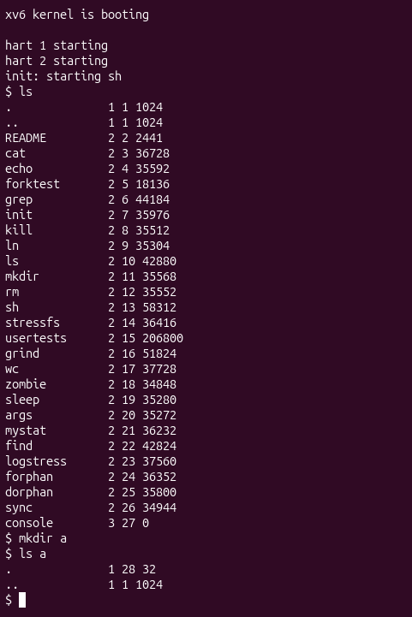
Figura 3.1 – Rezultatul comenzilor ls, mkdir a și ls a în xv6
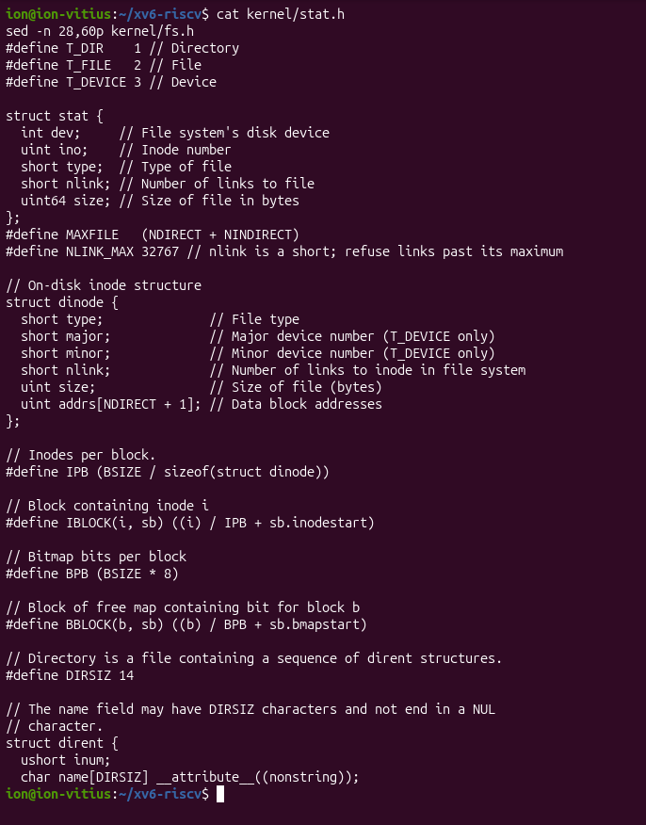
Figura 3.2 – Conținutul fișierelor kernel/stat.h și kernel/fs.h
Răspunsurile la întrebările de observare sunt următoarele. Tipurile din rezultatul ls sunt cele din tabelul 3.1.
Tabelul 3.1 – Tipurile de fișiere din kernel/stat.h
Valoare | Constantă | Exemplu din ls
1 | T_DIR (director) | ., a
2 | T_FILE (fișier) | README
3 | T_DEVICE (dispozitiv) | console

Directorul rădăcină are inode-ul 1 (. 1 1 1024 și .. 1 1 1024). Intrările . și .. sunt identice, deoarece rădăcina nu are un director părinte, iar .. indică spre ea însăși.
Directorul gol a are dimensiunea 32 de octeți. O intrare de director are dimensiunea sizeof(struct dirent) = 2 + 14 = 16 octeți (ushort inum și char name[DIRSIZ]), iar 32 / 16 = 2 intrări. Cele două intrări sunt . (inode 28, directorul a însuși) și .. (inode 1, părintele său, rădăcina).

3.2 Exercițiul 2 – programul mystat
Obiectiv. Scrierea unui program care afișează informațiile din struct stat și utilizarea lui pentru observarea legăturilor hard.
Cod sursă. Programul user/mystat.c este prezentat mai jos.
#include "kernel/types.h"
#include "kernel/stat.h"
#include "user/user.h"

char *
typename(int t)
{
switch (t) {
case T_DIR:
return "directory";
case T_FILE:
return "file";
case T_DEVICE:
return "device";
}
return "?";
}

int
main(int argc, char *argv[])
{
struct stat st;

for (int i = 1; i < argc; i++) {
if (stat(argv[i], &st) < 0) {
fprintf(2, "mystat: cannot stat %s\n", argv[i]);
continue;
}
printf("%s: %s, inode %d, links %d, size %d bytes\n", argv[i],
typename(st.type), st.ino, st.nlink, (int)st.size);
}
exit(0);
}
Comenzi utilizate.
mystat README . console
mystat ./console
mkdir a ; mystat a
mystat README
ln README r2
mystat README r2
rm README
mystat r2
cat r2 | wc
Descriere. Rezultatele sunt prezentate în figurile 3.3 și 3.4.
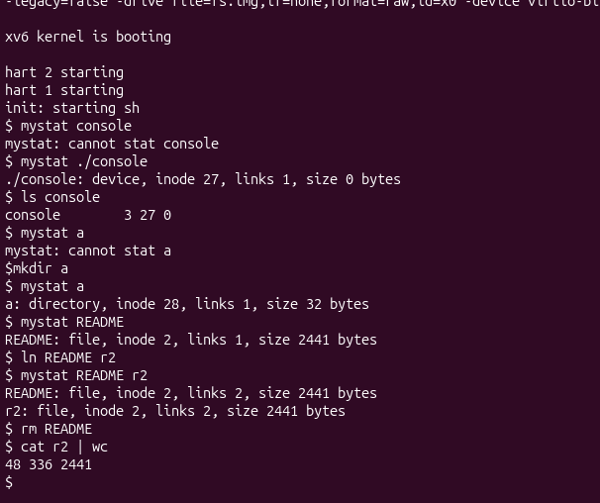
Figura 3.3 – Rezultatele comenzilor mystat, ln, rm și cat r2 | wc
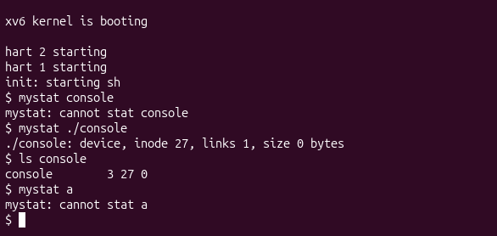
Figura 3.4 – Comportamentul comenzii mystat pe fișierul console
Înainte de ln, fișierul README are inode-ul 2 și o singură legătură. După ln README r2, ambele nume au inode-ul 2, links 2 și dimensiunea 2441 de octeți, deci sunt două nume pentru același fișier. După rm README, numele r2 rămâne cu inode-ul 2 și links 1; dimensiunea nu s-a schimbat, iar cat r2 | wc a afișat 48 336 2441 (linii, cuvinte, octeți), deci datele s-au păstrat. S-a schimbat doar contorul de legături, nu și conținutul.
Contorul este scăzut în funcția sys_unlink din kernel/sysfile.c, prin instrucțiunea ip->nlink--;. Blocurile de date sunt eliberate în funcția iput() din kernel/fs.c: când nu mai există referințe și ip->nlink == 0, se apelează itrunc(ip), care eliberează blocurile fișierului.
În xv6 nu există legături simbolice și nici permisiuni. Inode-ul struct dinode are doar câmpurile type, major, minor, nlink, size și addrs[NDIRECT + 1]; nu există proprietar, mod de acces sau marcaje de timp.
La un director, contorul de legături se comportă diferit față de Linux. Directorul a, gol, are links 1, deoarece la creare nu se numără intrarea . (în cod: „No ip->nlink++ for '.': avoid cyclic ref count”), iar intrarea .. din a mărește contorul părintelui. De aceea rădăcina are links 2 după crearea directorului a.
Observație. Comanda mystat console a eșuat cu mesajul „cannot stat console”, în timp ce mystat ./console a afișat corect device, inode 27, links 1, size 0 bytes, iar ls console a funcționat. Cauza nu a fost identificată: funcția stat() din user/ulib.c este cea standard (open, fstat, close), iar în codul nucleului numele console apare doar în user/init.c și user/sh.c. Rezultatul valid pentru raport este cel obținut cu ./console.

3.3 Exercițiul 3 – limitele sistemului de fișiere
Obiectiv. Determinarea constantelor din kernel/fs.h, a efectului limitei DIRSIZ și a structurii discului.
Comenzi utilizate.
grep -n "define BSIZE\|define NDIRECT\|define NINDIRECT\|define DIRSIZ" kernel/fs.h
make clean ; make fs.img 2>&1 | grep nmeta
mkdir averyveryverylongname
ls
mkdir averyveryverylongother
Descriere. Rezultatele sunt prezentate în figurile 3.5 – 3.7, iar constantele găsite în tabelul 3.2.
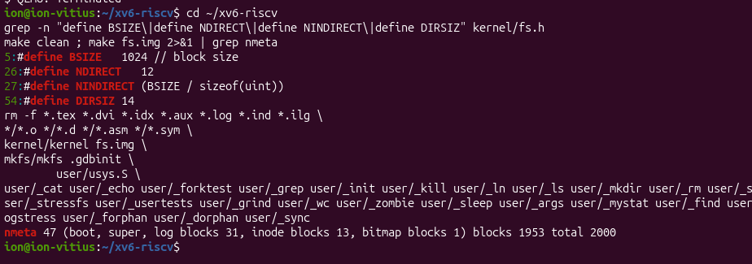
Figura 3.5 – Constantele din fs.h și linia nmeta
Tabelul 3.2 – Constantele din kernel/fs.h
Constantă | Valoare | Semnificație
BSIZE | 1024 | dimensiunea unui bloc
NDIRECT | 12 | blocuri directe
NINDIRECT | 256 | 1024 / 4, numere de bloc într-un bloc indirect
DIRSIZ | 14 | lungimea maximă a unui nume

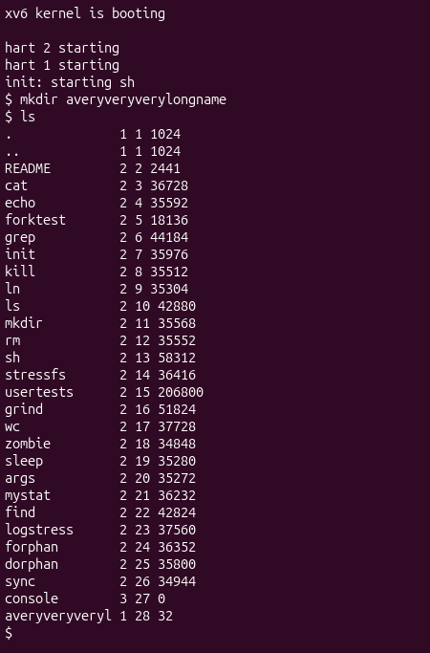
Figura 3.6 – Directorul averyveryverylongname în rezultatul ls
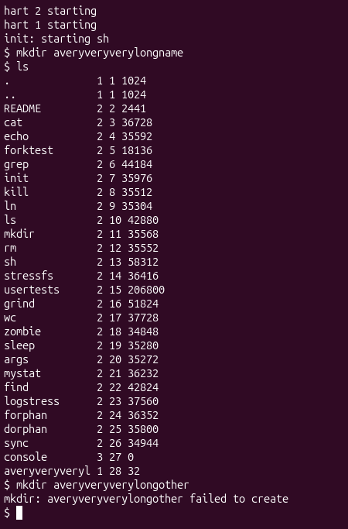
Figura 3.7 – Eroarea la crearea unui al doilea nume cu aceleași 14 caractere
Comanda ls afișează directorul averyveryverylongname ca averyveryveryl, adică numele este trunchiat la 14 caractere, valoarea constantei DIRSIZ. Consecința se vede la a doua comandă: mkdir averyveryverylongother a eșuat cu „failed to create”, deoarece primele 14 caractere sunt aceleași, iar pentru xv6 numele există deja.
Dimensiunea maximă a unui fișier rezultă din formula (2.1): F(max) = (12 + 1024 / 4) · 1024 = 268 · 1024 = 274 432 octeți (268 KiB). Valoarea corespunde constantei MAXFILE = NDIRECT + NINDIRECT = 268 de blocuri.
Linia nmeta 47 (boot, super, log blocks 31, inode blocks 13, bitmap blocks 1) blocks 1953 total 2000 arată structura discului din tabelul 3.3. Discul are 2000 de blocuri în total, dintre care 31 pentru jurnal, 13 pentru inode-uri și 1953 pentru date; împreună cu blocul de pornire, superblocul și bitmap-ul, metadatele ocupă 47 de blocuri (2 + 31 + 13 + 1).
Tabelul 3.3 – Structura discului xv6
Zonă | Număr de blocuri
boot + super | 2
log | 31
inode-uri | 13
bitmap | 1
metadate (nmeta) | 47
date | 1953
total | 2000

3.4 Exercițiul 4 – programul find
Obiectiv. Scrierea programului find <dir> <nume>, care afișează toate căile din subarborele lui <dir> al căror ultim component este <nume>.
Descriere. Programul pornește de la structura lui ls.c: deschide directorul, citește pe rând structurile struct dirent și construiește calea completă într-un buffer, apoi apelează recursiv funcția find. Intrările libere (inum == 0) și intrările . și .. sunt omise, pentru a evita recursia infinită; numele se compară cu strcmp, iar fiecare director deschis este închis (un proces poate avea doar 16 fișiere deschise). Pentru exercițiul suplimentar, un al treilea argument -n afișează și numărul de inode. Codul sursă al fișierului user/find.c este prezentat mai jos.
#include "kernel/types.h"
#include "kernel/stat.h"
#include "user/user.h"
#include "kernel/fs.h"
#include "kernel/fcntl.h"

int showino;

char *
basename(char *path)
{
char *p;

for (p = path + strlen(path); p >= path && *p != '/'; p--)
;
return p + 1;
}

void
find(char *path, char *name)
{
char buf[512], *p;
int fd;
struct dirent de;
struct stat st;

if ((fd = open(path, O_RDONLY)) < 0) {
fprintf(2, "find: cannot open %s\n", path);
return;
}
if (fstat(fd, &st) < 0) {
fprintf(2, "find: cannot stat %s\n", path);
close(fd);
return;
}

if (strcmp(basename(path), name) == 0) {
if (showino)
printf("%s %d\n", path, st.ino);
else
printf("%s\n", path);
}

if (st.type == T_DIR) {
if (strlen(path) + 1 + DIRSIZ + 1 > sizeof buf) {
fprintf(2, "find: path too long\n");
close(fd);
return;
}
strcpy(buf, path);
p = buf + strlen(buf);
*p++ = '/';
while (read(fd, &de, sizeof(de)) == sizeof(de)) {
if (de.inum == 0)
continue;
if (strcmp(de.name, ".") == 0 || strcmp(de.name, "..") == 0)
continue;
memmove(p, de.name, DIRSIZ);
p[DIRSIZ] = 0;
find(buf, name);
}
}
close(fd);
}

int
main(int argc, char *argv[])
{
if (argc < 3) {
fprintf(2, "usage: find <dir> <name> [-n]\n");
exit(1);
}
if (argc > 3 && strcmp(argv[3], "-n") == 0)
showino = 1;
find(argv[1], argv[2]);
exit(0);
}
Comenzi utilizate.
mkdir a
mkdir a/b
echo x > a/b/r2
echo y > a/r2
ln cat r2
find . r2
find a b
find . r2 -n
Testul a fost executat pe un disc curat (make clean ; make qemu); rezultatul este prezentat în figura 3.8.
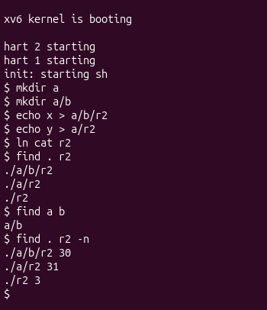
Figura 3.8 – Rezultatul programului find
Comanda find . r2 a găsit cele trei fișiere ./a/b/r2, ./a/r2 și ./r2, iar find a b a afișat a/b, ceea ce corespunde rezultatului așteptat. Pentru exercițiul suplimentar, rezultatele comenzii find . r2 -n sunt prezentate în tabelul 3.4.
Tabelul 3.4 – Inode-urile fișierelor r2 găsite de find
Cale | Inode | Același fișier cu cat
./a/b/r2 | 30 | nu
./a/r2 | 31 | nu
./r2 | 3 | da

Fișierul ./r2 are inode-ul 3, același cu cel al programului cat din rădăcină, deci este o legătură hard către cat; celelalte două sunt fișiere distincte, create cu echo.

CONCLUZII
În lucrarea practică a fost studiat sistemul de fișiere xv6 și au fost scrise două programe de utilizator, mystat și find. Concluziile principale sunt următoarele:
- în xv6, inode-ul păstrează doar tipul, numerele major și minor, numărul de legături, dimensiunea și adresele blocurilor, fără proprietar, permisiuni sau timp;
- un director este un fișier format din intrări de 16 octeți, cu nume de cel mult 14 caractere, de aceea două nume lungi cu același început se ciocnesc;
- o legătură hard este un nume suplimentar pentru același inode, iar datele sunt eliberate doar când contorul de legături ajunge la zero;
- dimensiunea maximă a unui fișier este de 274 432 octeți, iar discul de test are 2000 de blocuri, dintre care 1953 pentru date;
- parcurgerea recursivă a arborelui în find se bazează pe citirea intrărilor de director, cu omiterea intrărilor ., .. și a celor libere.
Sursele utilizate sunt indicate în secțiunea „Bibliografie”.

BIBLIOGRAFIE
[1] Cox R., Kaashoek F., Morris R. xv6: a simple, Unix-like teaching operating system (RISC-V edition). https://pdos.csail.mit.edu/6.828/2023/xv6/book-riscv-rev3.pdf
[2] MIT PDOS. xv6-riscv, cod sursă. https://github.com/mit-pdos/xv6-riscv
[3] MIT 6.1810. Lab: Xv6 and Unix utilities (find). https://pdos.csail.mit.edu/6.S081/2023/labs/util.html

